# 当前架构

中间总控的engine相当于客户端，要连接很多服务器

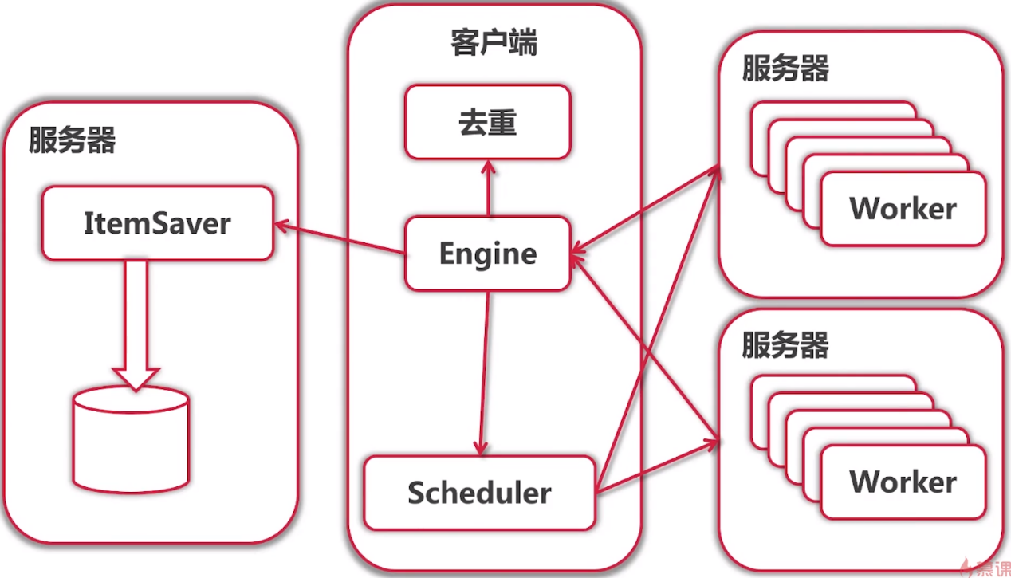

# 增加服务器

目前worker才一个服务器，需要增加服务器。不同服务器可以理解为不同ip或不同端口，这里我们用不同端口。

## Worker的RPC client改成chan传递

RPC client原来是自己new，现在改成chan传过来

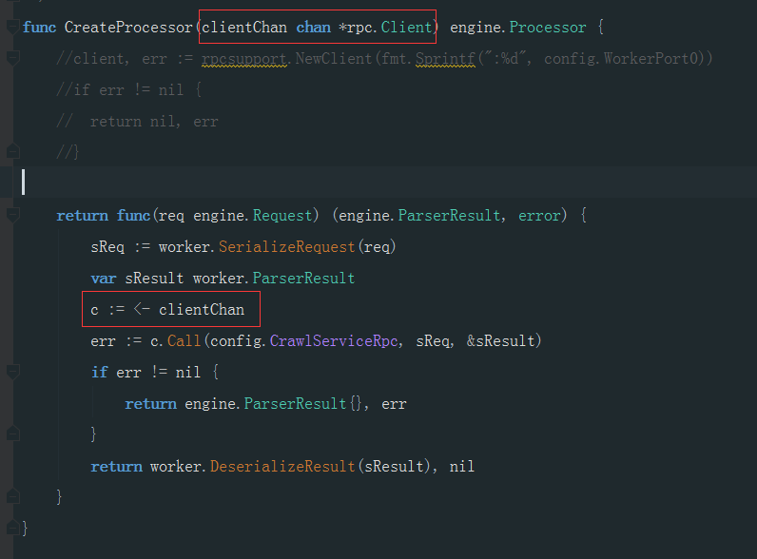

## 创建RPC连接池

连接池是创建和管理一个连接的缓冲池的技术，这些连接准备好被任何需要它们的线程使用。

hosts是不同ip或端口的Url，依次创建client放入slice

通过chan死循环依次发送给worker，这样worker就会轮询请求不同的服务器

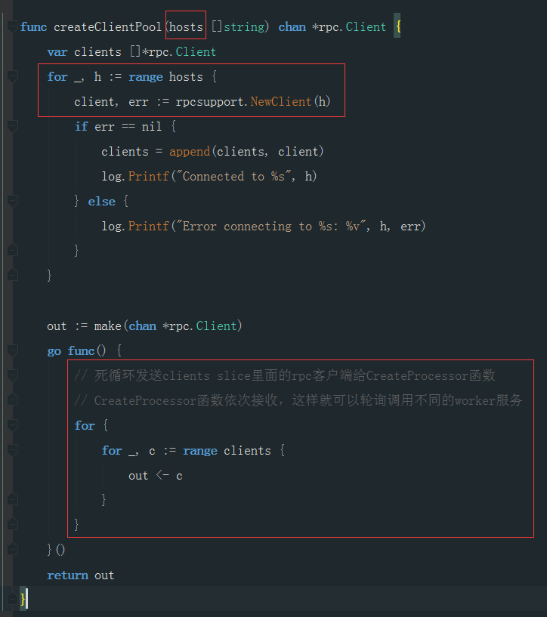

## 将执行文件增加命令行参数

给worker RPC server端增加命令行参数

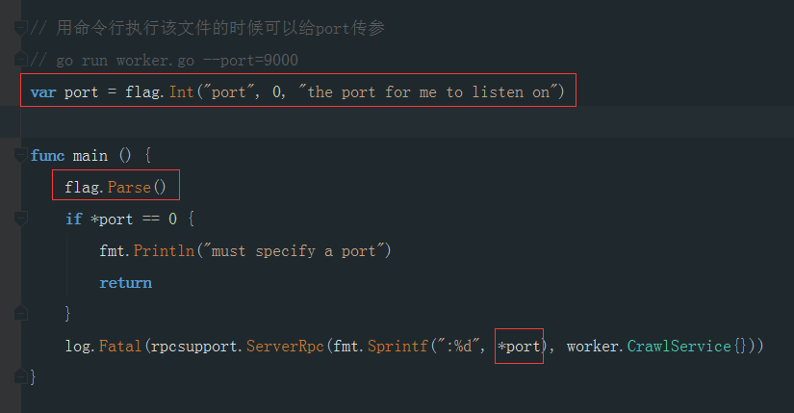

给itemsaver RPC server端增加命令行参数

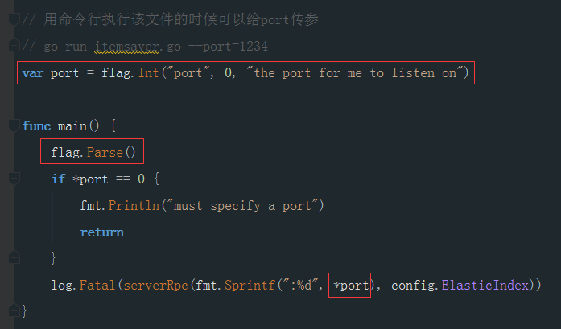

给main文件增加命令行参数

